Лабораторная работа № 6
  - Отчет
Гайдук Софья Сергеевна
Содержание

1. Цель работы
Приобретение практических навыков взаимодействия пользователя с системой посредством командной строки.

2. Выполнение лабораторной работы
Определим полное имя нашего домашнего каталога. Далее относительно этого каталога будут выполняться последующие упражнения (рис. 1).
Рисунок 1: image1
Перейдем в каталог /tmp (рис. 2).
Рисунок 2: image2
Выведем на экран содержимое каталога /tmp. Для этого используем команду ls с различными опциями. Разница в выводимой на экран информации команд -a (скрытые файлы) и -l (подробная информация) (рис. 3, (рис. 4, рис. 5).
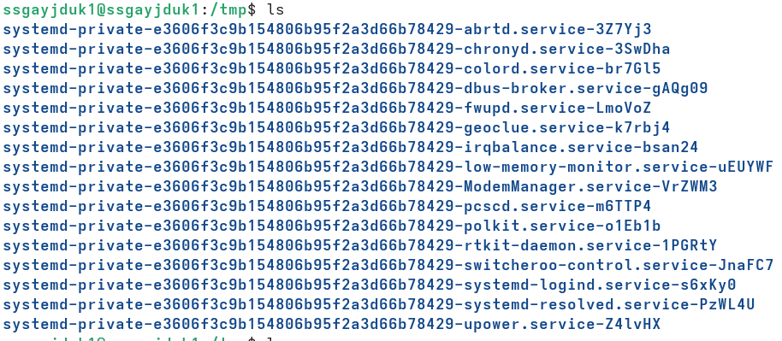
Рисунок 3: image3

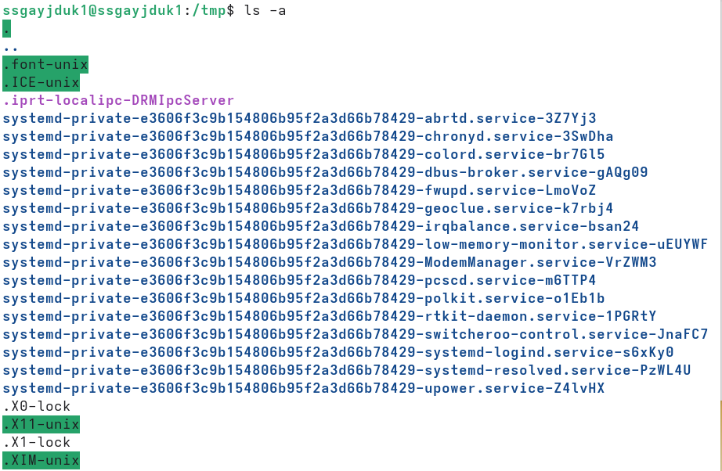
Рисунок 4: image4

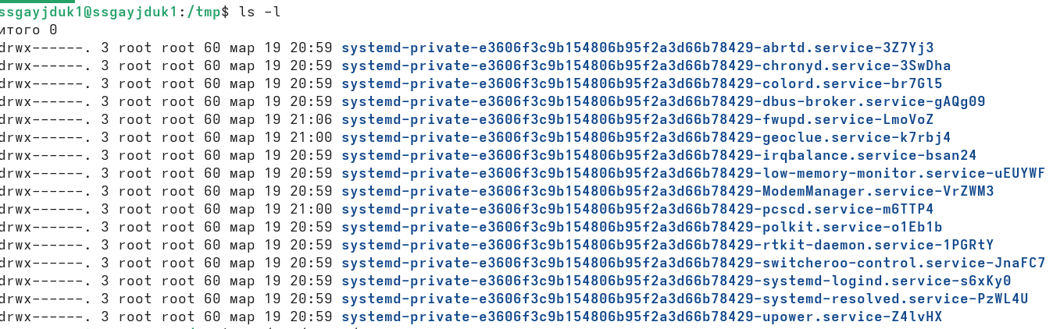
Рисунок 5: image5
Определим, есть ли в каталоге /var/spool подкаталог с именем cron (рис. 6).
Рисунок 6: image6
Перейдем в наш домашний каталог и выведем на экран его содержимое. Определим, что владельцем файлов и подкаталогов является ssgayjduk1 (рис. 7).
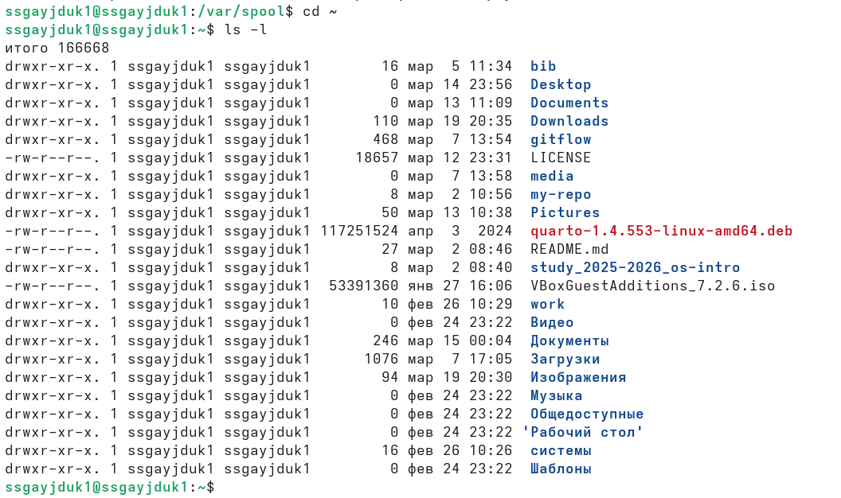
Рисунок 7: image7
В домашнем каталоге создадим новый каталог с именем newdir (рис. 8).
Рисунок 8: image8
В каталоге ~/newdir создадим новый каталог с именем morefun (рис. 9).
Рисунок 9: image9
В домашнем каталоге создадим одной командой три новых каталога с именами letters, memos, misk. Затем удалим эти каталоги одной командой (рис. 10, рис. 11).
Рисунок 10: image10

Рисунок 11: image11
Попробуем удалить ранее созданный каталог ~/newdir командой rm. Проверим, был ли каталог удалён (рис. 12).
Рисунок 12: image12
Удалим каталог ~/newdir/morefun из домашнего каталога. Проверим, был ли каталог удалён (рис. 13, рис. 14).
Рисунок 13: image13

Рисунок 14: image14
С помощью команды man определим, какую опцию команды ls нужно использовать для просмотра содержимое не только указанного каталога, но и подкаталогов, входящих в него (рис. 15, рис. 16).
Рисунок 15: image15

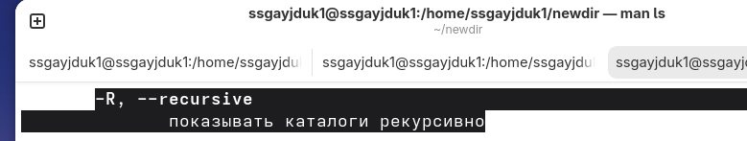
Рисунок 16: image16
С помощью команды man определим набор опций команды ls, позволяющий отсортировать по времени последнего изменения выводимый список содержимого каталога с развёрнутым описанием файлов (рис. 17, рис. 18).
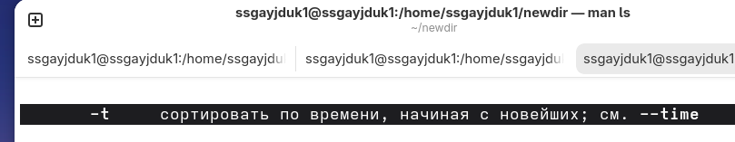
Рисунок 17: image17

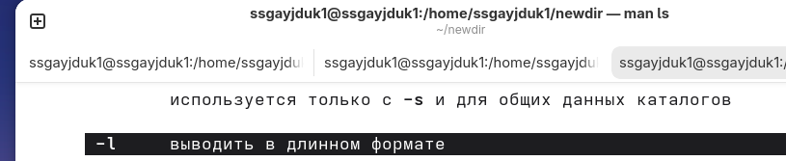
Рисунок 18: image18
Проверим эти команды (рис. 19, рис. 20).
Рисунок 19: image19

Рисунок 20: image20
Используем команду man для просмотра описания следующих команд: cd, pwd, mkdir, rmdir, rm. Основные опции этих команд (рис. 21).
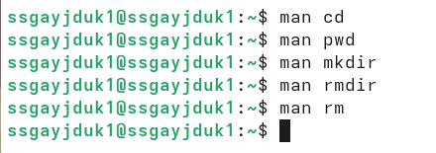
Рисунок 21: image21
Используя информацию, полученную при помощи команды history, выполним модификацию и исполнение нескольких команд из буфера команд (рис. 22, рис. 23).
Рисунок 22: image22

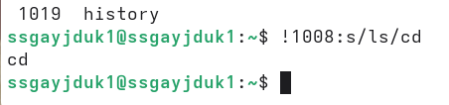
Рисунок 23: image23

3. Контрольные вопросы
- Что такое командная строка?
Командой в операционной системе называется записанный по специальным правилам текст (возможно с аргументами), представляющий собой указание на выполнение какой-либо функций (или действий) в операционной системе.
- При помощи какой команды можно определить абсолютный путь текущего каталога? Приведите пример.
Для определения абсолютного пути к текущему каталогу используется команда pwd (print working directory). Пример: /home/ssgayjduk1/work/study/2025-2026/Операционные системы/os-intro/labs
- При помощи какой команды и каких опций можно определить только тип файлов и их имена в текущем каталоге? Приведите примеры.
ls с опцией -F. Пример: os-intro-lab05-os-intro-lab05-report.docx os-intro-lab05-os-intro-lab05-report.pdf os-intro-lab05-os-intro-lab05-report.qmd
- Каким образом отобразить информацию о скрытых файлах? Приведите примеры.
ls -a. Пример: .gitignore
- При помощи каких команд можно удалить файл и каталог? Можно ли это сделать одной и той же командой? Приведите примеры.
rm (Удалим файл), rmdir (Удалим пустую папку), rm -r (Удалит папку и всё, что внутри нее). Можно удалить одной командой - это rm -r. Пример: rm l.txt, rmdir k, rm -r m
- Каким образом можно вывести информацию о последних выполненных пользователем командах работы?
history - для вывода на экран списка ранее выполненных команд
- Как воспользоваться историей команд для их модифицированного выполнения? Приведите примеры.
Стрелки вверх и вниз: Пролистывают историю. Можно найти команду, отредактировать её (стереть часть текста, дописать) и нажать Enter.
!!: Повторяет последнюю выполненную команду.
Пример: Если вы забыли написать sudo перед apt update, наберите sudo !!.
!число: Выполняет команду под конкретным номером из истории.
Пример: !15 выполнит команду, которая шла в истории под номером 15.
!строка: Выполняет последнюю команду, начинающуюся с определенной строки.
Пример: !pwd запустит последнюю использованную команду, начинающуюся с pwd.
- Приведите примеры запуска нескольких команд в одной строке.
cd labs/lab06; touch file.txt
- Дайте определение и приведите примера символов экранирования.
Экранирование — это механизм, позволяющий интерпретировать специальные символы как обычные. Пример: touch Новый файл.txt или touch “Новый файл”.txt
- Охарактеризуйте вывод информации на экран после выполнения команды ls с опцией l.
Команда ls -l (long listing format) выводит подробный список файлов в виде таблицы. -rw-r–r– — Тип и права доступа: Первый символы: - (файл), d (каталог), l (ссылка).Следующие 9 символов: права для владельца (rw-), группы (r–), остальных (r–). 1 — Количество жестких ссылок. user — Владелец файла. group — Группа-владелец. 1024 — Размер в байтах. May 18 10:30 — Дата и время последнего изменения. example.txt — Имя файла/каталога.
- Что такое относительный путь к файлу? Приведите примеры использования относительного и абсолютного пути при выполнении какой-либо команды.
Абсолютный путь — это полный путь от корня /. Он всегда начинается с /. Относительный путь — это путь от текущего каталога. Он не начинается с / и часто использует обозначения . (текущий каталог) и .. (родительский каталог). Пример: скопируем файл из каталога lab06: Абсолютный путь: cp /home/ssgayjduk1/work/study/2025-2026/Операционные системы/os-intro/labs/lab06/report.pdf . Относительный путь: cp lab06/report.pdf .
- Как получить информацию об интересующей вас команде?
man ls или ls –help
- Какая клавиша или комбинация клавиш служит для автоматического дополнения вводимых команд?
Tab

4. Выводы
Мы приобрели практические навыки взаимодействия пользователя с системой посредством командной строки.

Список литературы
1.Kulyabov. Лабораторная работа № 6. Основы интерфейса взаимодействия пользователя с системой Unix на уровне командной строки. RUDN

